Муниципальное казенное дошкольное образовательное учреждение
Детский сад Березка п. Такучет

Проект для смешенной группы
Подводное царство Нептуна
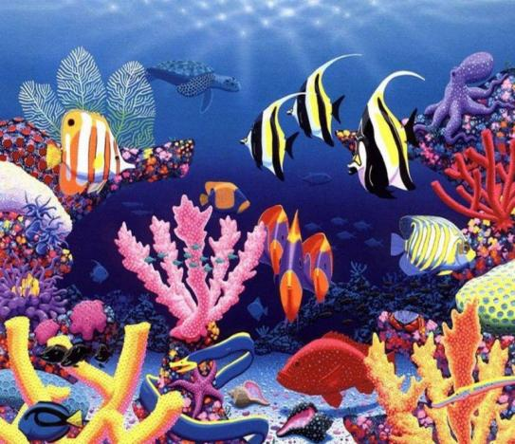
Подготовил: Борисова В.Д.

«Подводное царство Нептуна ».
- Тип проекта: познавательно-творческий;
- Продолжительность проекта: 7 дней;
- Участники проекта: воспитатель, дети.
Актуальность проекта: Подводный мир очень красочен, ярок, но напрямую не доступен для изучения детьми. Современные средства и методы обучения позволяют это сделать, что способствует «погружению» детей в интересную для них тему и делает их активными участниками образовательного процесса. Дает возможность самостоятельно анализировать полученные результаты.
Цель проекта: расширять знания детей о подводном мире и его обитателях.
Что мы знаем? | Что мы хотим узнать? | Где мы может это все узнать?
•Рыбы живут в воде, они плавают.  •У рыбы есть голова, хвост, плавники. | •Почему в море вода соленая?  •Где живут, какие рыбы? (море, океан, реки)  •Почему рыбы не говорят? | •Сходить в океанариум, дельфинарий.  •Посмотреть в интернете, по телевизору;  •Прочитать в книгах и энциклопедиях;  •Информация о рыбах на дисках.
Задачи проекта:
Образовательные:
- Познакомить с разнообразием подводного мира, с его значимостью для всего живого на планете.

Развивающие:
- Развивать умение сравнивать и анализировать.
- Развивать воображение, мышление в процессе наблюдения, исследования природных объектов.
- Обогащать словарный запас детей и их знания о подводном мире.
- Развивать умение передавать свои чувства от общений с природой в рисунках и поделках.
Воспитательные:
- Воспитывать бережное отношение к природе.
- Воспитывать коммуникативные навыки, самостоятельность, трудолюбие, наблюдательность и любознательность ко всему живому.
Основная проблема:
Где бы жили рыбы, если не было рек, морей и океанов?
Почему рыбы не летают?
Ожидаемый результат:
- Получение информации из разных источников;
- Владеть понятиями «Морские животные», «Рыбы», и т.п.;
- Иметь представление о взаимосвязи деятельности человека и окружающей среды;
- Продукты детской деятельности (рисунки, поделки, рассказы, плакаты «Подводного царства»);
- Изготовление выстовок «Подводное царство и его обитатели»;

1 этап. Организационный.
1.Создание проблемной ситуации.
Цель: Заинтересовать детей данной темой.
2. Определение задач воспитательно-образовательной работы.
Цель: Выявить у детей знания о подводном мире.
3.Анализ проблемы.
Что мы знаем?
Что мы хотим узнать?
Где мы можем это все узнать?
4.Формулировка проблемных вопросов.
Цель: Учить ставить проблемные вопросы.
5.Составление и обсуждение с участниками проекта поэтапного плана работы.
Цель: Составить план работы, обсудить способы оформления конечных результатов.
6.Подбор энциклопедической, методической, справочной литературы по теме проекта.
Цель: Пополнить объем знаний и сведений детей об окружающем мире. Развивать любознательность, кругозор.
7.Подбор подвижных и дидактических игр, стихов, загадок.
Цель: Пополнить объем знаний и сведений детей об окружающем мире. Развивать любознательность, кругозор.
2 этап. Реализация проекта
Организованная форма деятельности.
Цель: Закрепить названия рыб, особенности проживания, питания, строения, дыхания; учить образовывать притяжательные прилагательные.
Расширять знания об экосистеме «море» и его обитателях.

1.Познавательное развитие
«Рыбы»
«Морское путешествие»

Формирование целостной картины мира:
«Где живет Капелька?»

Художественно-эстетическое развитие :
Цель: Совершенствовать умения и навыки, воображение и фантазию. Воспитывать аккуратность, умение доводить начатое дело до конца.

• Рисование:
«Рыбки играют, рыбки сверкают» ;

•Лепка:
«Коралловый риф»

Непосредственная образовательная деятельность.
Беседы с детьми:
• «Что такое подводное царство?».
•Подводное царство – богатое государство?».
•«Чем питается рыбы?».
•«Почему море соленое?».

Чтение художественной литературы:
Цель: Дать детям представление о том, что вода очень важна для всех живых существ: - источник жизни.
•Чтение энциклопедической литературы о рыбах подводного мира;
•Чтение:
С.Сахаров «Морские сказки»;
С.Воронина «Добрая раковина»;
А.С.Пушкин «Сказка о рыбаке и рыбке»;
Сказка «По щучьему велению».
•Разучивание стихов, загадок о рыбах.
Игровая деятельность.

Цель: Совершенствовать монологическую и диалогическую форму речи. Формировать умение вести координированный диалог между педагогом и ребенком, друг с другом.
Дидактические игры:
• «Чей плавник? Чья голова? Чье туловище?».
• «Кто чем питается?».
• «Четвертый лишний».
• «Царство рыб».
• «Расшифруй рыбку».
Сюжетно ролевые игры:
• «Подводный мир».
• «Путешественники ».

Подвижные игры:
• «Удочки».
•«Рыбалка».

3 этап. Реализация проекта.

- Выставка детских работ по проекту «Подводное царство»;

4 этап. Анализ деятельность.
В процессе проживания темы проекта дети проявили активный познавательный интерес. Постепенно проект из познавательного превращался в социально-личностный; дети стремились поделиться полученной информации.

